Математичне кафе «Математика навколо нас»
позакласний захід для учнів 7 класу

Мета заходу: активізувати діяльність учнів; розвивати вміння формулювати й викладати думки, моделювати ситуацію; розвивати творчий інтерес до математики; розвивати кругозір учнів; виховувати стійкість, винахідливість, допитливість.
Перед входом до кабінету - зали кафе - напис: «Добре засвоюються лише ті знання, які вживаються з апетитом». Анатоль Франс
Хід заходу
Епіграф: «Математика безмежно різноманітна і міститься в усьому».(М.Яругін)
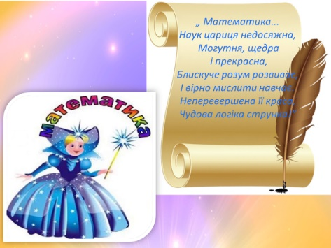
І. Вступ
Учитель. „ Математика...
Наук цариця недосяжна,
Могутня, щедра і прекрасна,
Блискуче розум розвиває,
І вірно мислити навчає.
Неперевершена її краса,
Чудова логіка струнка!” (Слайд 1)

Учитель. Я рада вітати усіх присутніх . Вітаю тих, хто любить математику, хто вивчає математику, хто захоплюється нею. Запрошую вас до математичного кафе(Слайд 2)
Назва нашого кафе «Математика навколо нас.» (Слайд 3)

Ви будете у захваті від наших ексклюзивних страв. Усім смачного!
Ведучий 1. Сьогодні ми з вами допоможемо шеф-кухарю скласти математичне меню у вигляді «Карти знань», хазяйкою закладу буде цариця всіх наук – математика, а в кінці заходу ви залишите свої відгуки та побажання в книзі відгуків та пропозицій.
Ведучий 2. Цариця всіх наук – Математика, підготувала цікаву програму перебування у цьому незвичайному місці. Крім цього, на кожному столі є меню зі стравами, які ви сьогодні скоштуєте. (Слайд 4)
1.Історичне рагу (з логічних цікавинок з гострими приправами із уваги і мислення).  2.Салат «Ромашка» по-домашньому  3.Десерт «Морозиво зі збитими числами».  4.Фірмова страва (за рахунок закладу): «Математичний рулет з начинкою із кмітливості і дотепності».  5.Екзотичне фруктове асорті від шеф-кухаря.  6.Рекомендації до книги скарг і пропозицій | 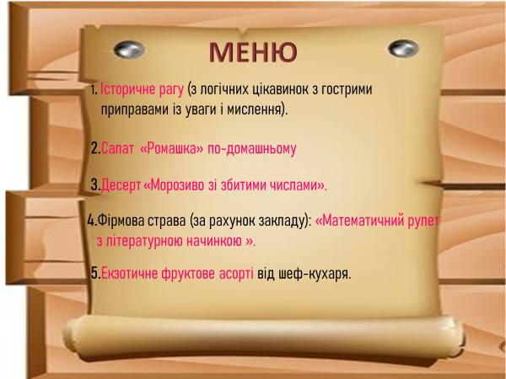
Ведучий 1. У нас присутній дієтолог, який допоможе розібратися з незнайомими інгредієнтами.
Дієтолог. «Добре засвоюються лише ті знання, які вживаються з апетитом». Анатоль Франс (справжнє ім'я Жак Анатоль Франсуа Тібо)- французький прозаїк, літературний критик. (Слайд 5,)

Ведучий 2. Бажаємо всім смачного та переходимо до першої страви.
ІІ. Основна частина
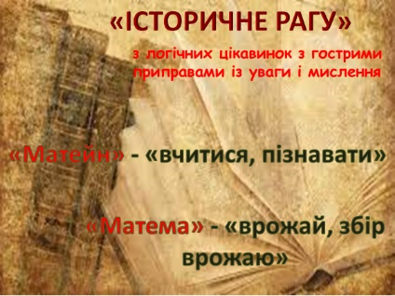
Ведучий 1. Перша наша страва «Історичне рагу» (з логічних цікавинок з гострими приправами із уваги і мислення). Для початку варто зрозуміти, що взагалі являє собою математика. (Слайд 6)

Учень1. Математика посідає важливе місце в нашому житті. Ми настільки з’єдналися з нею, що навіть не помічаємо її.
А якщо зануритись в історію, то ми дізнаємось, що назва «математика» походить від грецького слова «матейн» - «вчитися, пізнавати». Інше пояснення слова пов’язане з грецьким словом «матема», що означає «врожай, збір врожаю». Отже, це дає нам зрозуміти, що математика близька нам в повсякденні та в самих буденних справах. Ми можемо вирішувати різні приклади та розв’язувати задачі не лише заради якогось досягнення в житті, але й просто для себе.
З кожним днем люди винаходять щось нове. Змінюються вподобання та стилі. Наука стає на нову сходинку свого розвитку. Швидко змінюється світ та його життя. Тільки математика не змінює себе. ЇЇ закони, формули, теореми були і будуть, тому людина в важкі моменти може покластися на неї. Ми повинні вчити її та завжди пам’ятати, що математика – це цариця наук.

Учитель. Діти, ви пам’ятаєте що входить до складу блюда «Історичне рагу» (з логічних цікавинок з гострими приправами із уваги і мислення)
Кажуть, зараз дуже важко влаштуватися на роботу. Бо на співбесідах задають дуже хитрі питання. Наприклад, одне з них. «Петро провів три дні в лікарні. Він не був хворий і не отримав травму, але під час виписки його довелося нести. Питання: чому?». Відповідь також хитра: «Петро тільки що народився в цій лікарні».
Пропоную вам відповісти на наступні хитрі запитання! (Слайд 7,8)
- На одній нозі півень важить 4 кілограми. Скільки важитиме півень на двох ногах? (4 кілограми)
- Що стоїть між числами 2 і 4? (Буква і)
- Світланка і Василь прийшли вранці в клас, а там уже було 4 учениці. Скільки учениць стало у класі? (П’ять)
- Без чого не можуть обійтися мисливці, барабанщики і математики? (Без дробу).
- Пара коней пробігла 20 км. Скільки кілометрів пробіг кожен кінь? (20 км)
- Мама дала Сергію 4 сливи, 5 яблук і 2 цукерки. Скільки фруктів мама дала синові? (9)
- У школу йшло 7 дівчаток. Назустріч їм – 2 дівчинки. Скільки дітей ішло в школу? (7)
- У якому слові можна знайти цілий метр букви «о»? (Метро)
- Що є в кожного слова, рослини і рівняння? (Корінь)
- У бабусі Олени були: кіт Моряк, собака Дружок, онука Леся і онук Денис. Скільки всього онуків у бабусі? (Два)

Учитель. З тих пір, як білий світ існує,
Нема людини, яка знань не потребує.
В усі часи народи світу
До знань тягнулись, до освіти.

Ведучий 1. Наступне блюдо Салат «Ромашка» по-домашньому(Слайд 9)

- Процвітання та інтереси держави тісно пов’язані з математикою і добробутом. Наполеон І Бонапарт

Ми використовуємо математику, коли готуємо різні смачні страви і підраховуємо потрібну кількість продуктів.
Ви протягом тижня працюєте над міні-проєктом «Математика і кулінарія». Вчитесь готувати улюблені страви, підбирати інгрідієнти у правильних пропорціях.
Тож давайте подивимось, що увас вийшло! (Слайд 10-13)
Діти, щоб приготувати блюдо, необхідно придбати в магазині продукти. І тут ми повинні вміти не лише рахувати грощі. Розгляд чеку з магазина. (Слайд 14)
Оскільки ми заговорили про проєкти, то з дозволу дев’ятикласників хочу вам показати де ще нам не обійтись без математики! (міні-проєкт «Кімната моєї мрії») (Слайд 15,16)

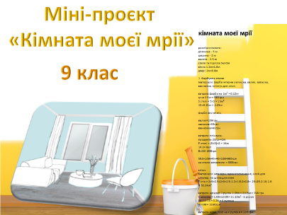
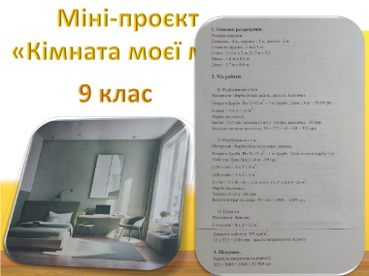

Ведучий 2.Далі у нас десерт «Морозиво зі збитими числами». (Слайд 17)

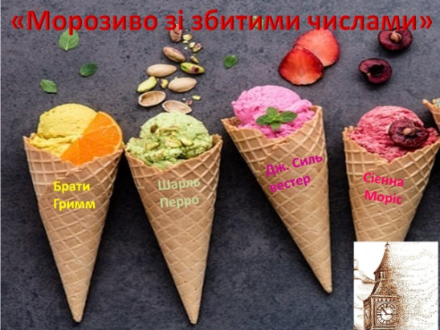

А чи знаєте ви, що
Ведучий 1.Брати Гримм, автори казки «Бременські музиканти», написали казку «Цікаві пригоди трикутника».
Ведучий 2. Шарль Перро, автор „Червоної шапочки”, написав казку „Кохання циркуля та лінійки”.
Ведучий 1. Англійський математик Дж. Сильвестер написав сонет „Небесна муза”, який присвятив першій російській жінці-математику Софії Ковалевській.
Ведучий 2. Цікаво знати, що свою техніку малювання Сієнна Моріс називає Numberism, ця полягає в малюванні картини цифрами і науковими формулами. Дівчина намагається зафіксувати красиві періоди часу, вона закликає цінувати сьогодення, оскільки живемо лише один раз. Сієнна Моріс в своїх роботах використовує лише числа від 1 до 12, тому що вони зустрічаються на циферблаті. Спочатку вона малювала олівцем але потім перейшла на чорнило і акварель.

Ведучий 1. Наступне блюдо фірмова страва (за рахунок закладу): Математичний рулет з літературною начинкою. (Слайд 19)
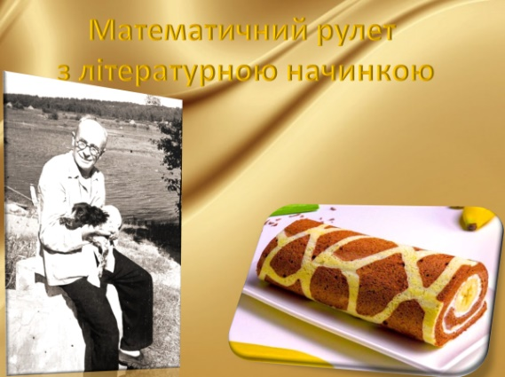

Як ви помітили – це також десерт і доповнення до морозива!
Здавна побутує в літературі жанр математичної пародії.
„Паралелепіпед” Остапа Вишні - класичний зразок цього жанру, якому притаманне несподіване, цікаве й дотепне використання математичних понять та методів.
Остап Вишня (справжнє ім'я - Павло Михайлович Губенко,) – український письменник, гуморист і сатирик.
От бачите, як тісно переплітається поезія і математика, красиве і корисне!

Учитель. Ми знаємо, що українська мова – найспівучиша мова в світі! Тож давайте спробуємо поєднати математику з українською мовою! (виконання інтерактивної вправи)
Ведучий 2.
Урок математики.
Математики урок –
не наука, просто шок!
Треба цілий день зубрити,
щоб хоч трішки зрозуміти,
як помножити, відняти,
поділити, чи додати!
Що за мозок треба мати,
щоб це все запам’ятати!
Ой, як світить сонечко
в класі у віконечко!
Хіба ж можуть діти
смирно посидіти?!
Весело кружляє муха
у сусіда біля вуха –
я її повинен збити,
треба зошитом влупити!
У Галинки в крейді спинка,
а Серьожа корчить рожі,
смішний чубчик у Петрова –
стільки навкруги смішного!!!
За вікном кричать хлоп’ята –
викликають в м’яча грати,
я ж повинен тут сидіти,
математику зубрити!
Це ж які страшенні муки –
гризти цей граніт науки!

Ведучий 1. У нас залишилось екзотичне фруктове асорті від шеф-кухаря. Складемо фруктовий кошик з професій, в яких зустрічається або є невід’ємною частиною цариця всіх наук – Математика.(На фруктах написані професії, де використовується математичні знання.) (Слайд 19)
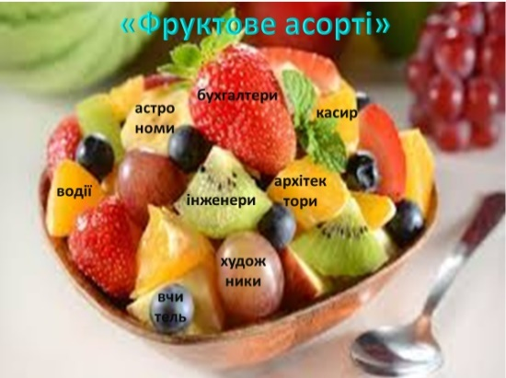

- З цифрами працюють бухгалтери (банан), інженери (інжир), архітектори (ананас); музиканти відбивають ритм (малина); художники використовують масштаб і пропорції (хурма); водії прокладають маршрут і розраховують витрату бензину (вишні); при складанні карти місцевості або зоряного неба ,при складанні календаря – астрономи (апельсини); при складанні розкладу уроків – вчитель (виноград) або поїздів; у будівництві та подорожах (брусниця); в медицині (маракуя) , торгівлі – касир (ківі)….

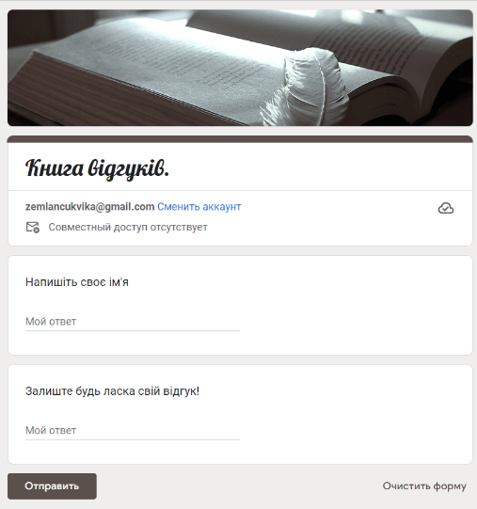
ІІІ Частина. Підсумок
Учитель. Настав час залишити свої відгуки та пропозиції у книзі відгуків. Коли ви завітали до кафе, ви обрали серце, а зараз велике прохання написати «Як вам у житті допомагає математика?» та розмістити відгук у книзі. (Слайд 20) (гугл-форма)

Ведучий2. Проникаючи в зоряні далі,
В таємниці земної кори,
Математика всіх закликає:
Ти міркуй, фантазуй і твори!
Учитель. Шановні відвідувачі кафе. Прийшов час зачиняти наш заклад. На завершення нашої зустрічі хочу побажати вам хорошого апетиту до вивчення математики. Адже набуті зараз знання і вміння вам обов’язково знадобляться у житті. Будьте різнобічно освіченими! Дякую за співпрацю. (Слайд 21)

